JUSTIFIKASI KEBUTUHAN BARANG DAN ATAU JASA
No. 1 0 /K U84 0 /T CL- 1 2 0 0 0 0 0 /2 0 2 4

1. | DIREKTORAT/SUBDIT | NETWORK & IT
2. | KODE AKTIVITAS/ NAMA AKTIVITAS | JUSTIFIKASI MODERINISASI RECTIFIER DAN BATTERY AREA DILI DAN TENGAH
3. | NO. AKUN/NAMA AKUN
4. | COST CENTER/ORDER/WBS
5. | DESKRIPSI KEGIATAN | Modernisasi Power Existing Rectifier & VRLA Battery dengan New Rectifier & Lithium Battery
6. | JENIS ANGGARAN | CAPEX
7. | TOTAL NILAI | USD 98,749
8. | ANGGARAN (TERSEDIA)
9. | SAAT PENGGUNAAN | 2025

- LATAR BELAKANG
Telkomcel, sebagai pemimpin visioner dalam layanan telekomunikasi di Timor-Leste, bercita-cita menjadi market leader dengan mengandalkan kekuatan di bidang data, sekaligus menegaskan visi untuk menjadi King of the Digital. Dengan misi menyediakan layanan dan solusi mobile inovatif terbaru berkualitas unggul dan harga kompetitif, Telkomcel berkomitmen memaksimalkan nilai bagi pemangku kepentingan, menjadi teladan dalam bisnis digital di Timor-Leste, serta memberikan manfaat bagi masyarakat. Berdasarkan wawasan strategis dari Tim Strategi Bisnis Telkomcel, segmen bisnis Enterprise dan MNO muncul sebagai pendorong utama pertumbuhan pendapatan (Revenue Generator) dengan kontribusi yang sangat signifikan. Saat ini, kondisi digital di Timor-Leste menunjukkan perkembangan yang menjanjikan namun masih menghadapi tantangan. Berdasarkan data terbaru dari data reportal wearesocial (https://datareportal.com/digital-in-timor-leste), terdapat 742.4 ribu pengguna internet, setara dengan 54.2% dari total populasi, dengan pertumbuhan tahunan +8.6% atau +59 ribu pengguna. Jumlah koneksi seluler mencapai 1.67 juta, atau 122.1% dari total populasi, mencerminkan adopsi tinggi namun menegaskan kebutuhan akan infrastruktur yang lebih andal untuk mendukung konektivitas.

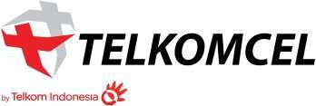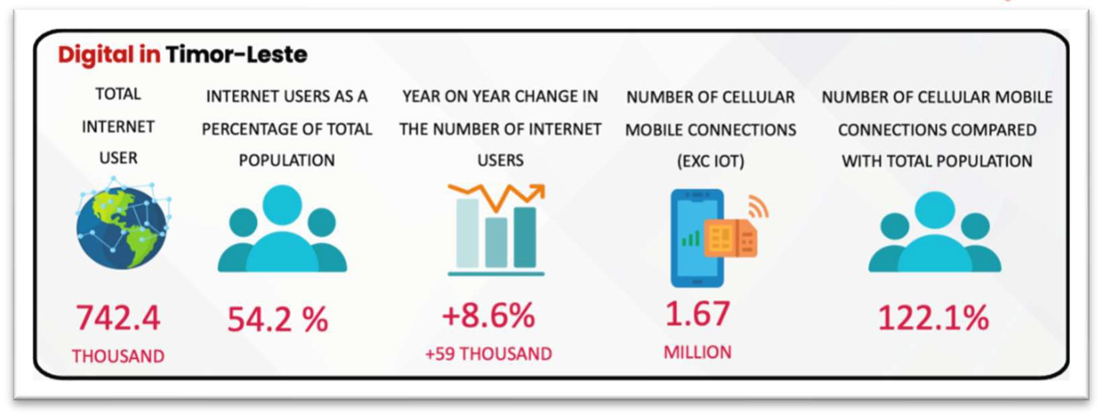

Pemerintah Timor-Leste menunjukkan komitmen kuat terhadap digitalisasi melalui Strategic Plan in Digitization: Leveraging Digital Innovation in the 2030 for Sustainable Development. Rencana ini mencakup lima pilar utama: Digital Inclusion untuk mendorong pertumbuhan inklusif melalui literasi digital, Infrastructure Development untuk membangun jaringan dan konektivitas yang kuat, Digital Trade untuk mendukung perdagangan elektronik, Data Driven Decision Making untuk memanfaatkan data dalam pengambilan keputusan, dan Cross-Sectoral Collaboration untuk memperkuat kerja sama lintas sektor. Strategi ini sejalan dengan integrasi Timor-Leste ke ASEAN dan kepatuhan terhadap kerangka WTO untuk e-trade, menekankan perlunya infrastruktur TIK yang handal.
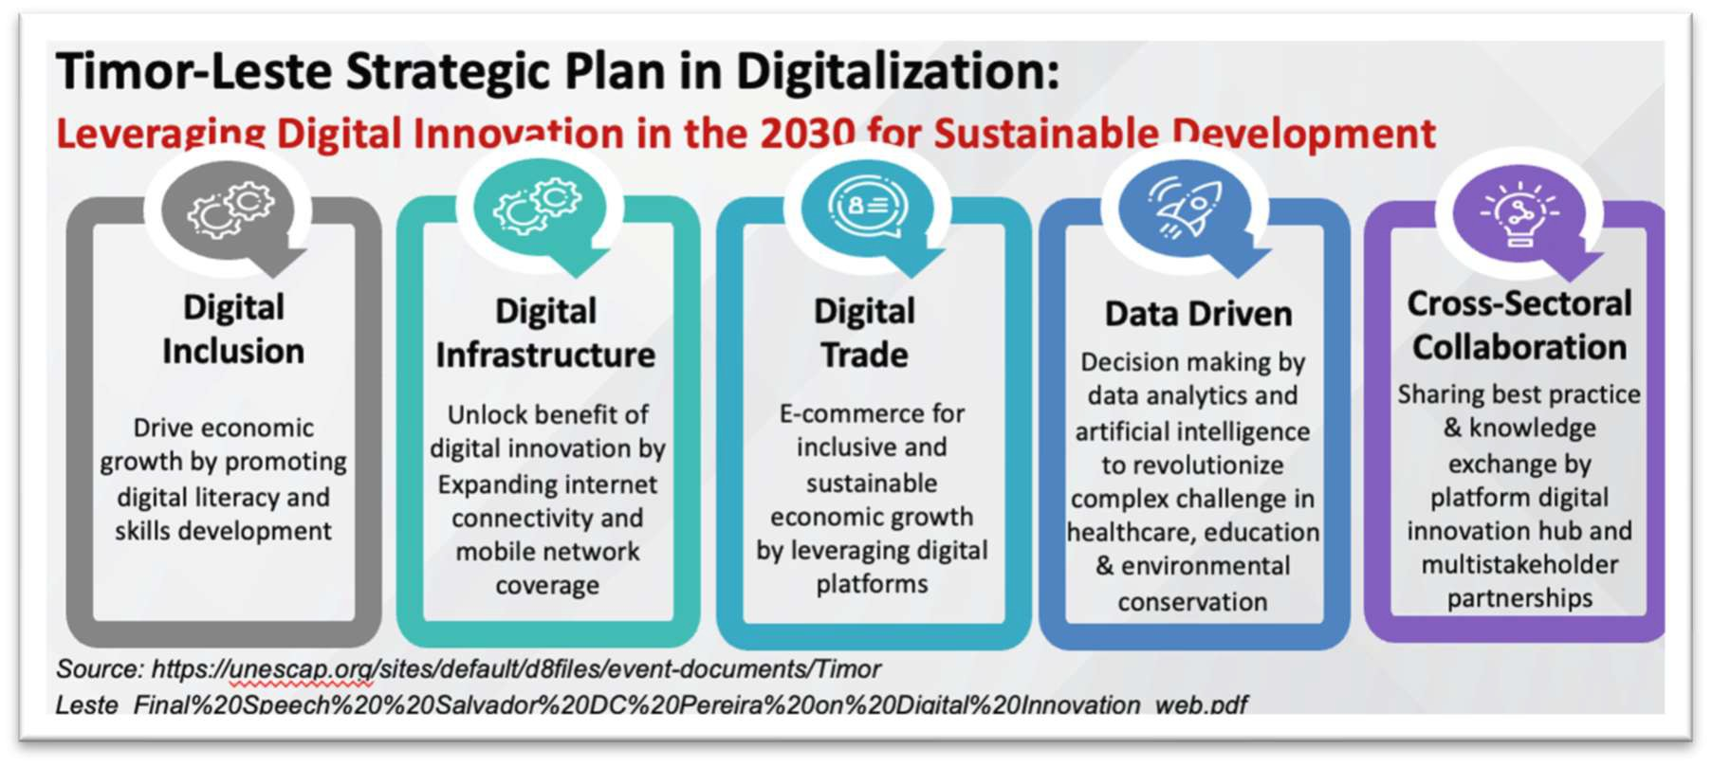
Sebagai bagian dari visi jangka panjang, Telkomcel mengadopsi Strategic Framework Telin Timor-Leste 2024+ WIN SUCCESS, yang berfokus pada inovasi, pertumbuhan bisnis, efisiensi finansial, pengalaman pelanggan, dampak sosial, dan keunggulan operasional. Selain itu, Main Program 2025 BE Dominant in Network-Sales-Marketing BEYOND LIMITS menjadi panduan strategis dengan tiga pilar utama: Retail Customer untuk memperkuat pangsa pasar hingga 70% melalui akuisisi cerdas dan pertumbuhan portofolio, Enterprise untuk mengembangkan portofolio layanan dengan produk yang sesuai kebutuhan masa depan dan ekspansi jangkauan, serta People & Innovation Culture untuk menumbuhkan kapabilitas SDM, diversifikasi bisnis, dan mendorong transformasi digital tanpa batas. Program ini mencakup inisiatif keberlanjutan, pendidikan

digital, dan penguatan ekosistem digital, mendukung visi pemerintah sekaligus memperkuat posisi Telkomcel sebagai enabler utama ekonomi digital di Timor-Leste.

Pemerintah Timor-Leste menunjukkan komitmen kuat terhadap digitalisasi melalui Strategic Plan in Digitization: Leveraging Digital Innovation in the 2030 for Sustainable Development, yang mencakup Digital Inclusion, Infrastructure Development, Digital Trade, Data Driven Decision Making, dan Cross-Sectoral Collaboration. Strategi ini sejalan dengan integrasi ke ASEAN dan kepatuhan terhadap kerangka WTO untuk e- trade, menuntut infrastruktur TIK yang andal untuk mendukung perdagangan digital dan layanan publik. Sebagai bagian dari visi jangka panjang, Telkomcel mengadopsi Strategic Framework Telin Timor-Leste 2024+ WIN SUCCESS dan Main Program 2025 BEYOND LIMITS, dengan fokus pada inovasi, pertumbuhan enterprise, dan transformasi digital, mendukung visi pemerintah sekaligus memperkuat ekosistem digital nasional.

Layanan data center Telkomcel memainkan peran sentral dalam mendukung digitalisasi Timor-Leste, terutama melalui Telkomcel Data Center, data center tier-2 pertama di negara ini yang dilengkapi jaringan fiber optik redundant, sistem cadangan radio dan satelit, serta fasilitas tahan bencana. Infrastruktur ini mendukung colocation, business continuity, dan data recovery, memenuhi kebutuhan perusahaan di berbagai sektor, termasuk kesehatan, perbankan, dan pariwisata. Dengan konektivitas yang andal dan efisiensi energi, data center ini memungkinkan pengolahan data besar dan analitik real- time, yang krusial untuk transformasi digital dan pengambilan keputusan berbasis data, sejalan dengan pilar pemerintah.

Untuk segmen enterprise Telkomcel, layanan data center menjadi tulang punggung yang mendukung pertumbuhan layanan seperti data center, colocation, VPS, dan cybersecurity. Dengan meningkatnya permintaan akan solusi IT yang aman dan skalabel, terutama seiring proyek Timor-Leste South Submarine Cable yang akan meningkatkan bandwidth internasional, data center Telkomcel memastikan keandalan untuk mendukung operasi klien korporasi, termasuk bank dan operator lain yang bergantung pada IP Transit. Modernisasi ini juga memperkuat posisi Telkomcel sebagai penyedia solusi total, terutama dengan adopsi teknologi seperti 4G dan virtual Evolved Packet Core (vEPC), yang meningkatkan kapasitas jaringan dan mendukung IoT serta big data untuk bisnis enterprise.

Kondisi infrastruktur di site-site Telkomcel wilayah Dili dan Tengah saat ini menghadapi tekanan operasional yang semakin besar. Kapasitas dan kondisi infrastruktur daya yang ada, yang masih mengandalkan rectifier dan baterai VRLA lama, tidak lagi optimal untuk menghadapi permintaan trafik data yang tinggi. Pengadaan rectifier dan battery lithium

baru akan mendukung keandalan sistem daya, sekaligus selaras dengan proyek Timor- Leste South Submarine Cable dan kebutuhan infrastruktur mumpuni untuk mendukung digitalisasi. Infrastruktur ini akan memanfaatkan peningkatan bandwidth untuk layanan enterprise seperti data center dan colocation, yang menjadi tulang punggung e-trade dalam kerangka ASEAN dan WTO, serta memastikan ketersediaan daya yang andal untuk memenuhi kebutuhan trafik data yang meningkat.

Pengadaan ini juga mendukung komitmen Telkomcel terhadap prinsip ESG (Environmental, Social, and Governance). Penggunaan rectifier dan battery dengan teknologi terbaru akan meningkatkan efisiensi energi dan mengurangi emisi karbon, mendukung aspek lingkungan. Secara sosial, ketersediaan daya yang andal akan memastikan konektivitas masyarakat, terutama dalam mendukung layanan vital seperti kesehatan dan pendidikan, serta memperkuat inklusi digital yang menjadi fokus Pemerintah Timor-Leste. Dari sisi tata kelola, investasi ini dilakukan dengan transparansi dan kepatuhan terhadap regulasi energi lokal maupun internasional, sekaligus mendukung standar regional ASEAN dan WTO untuk perdagangan digital. Dengan mengatasi tantangan seperti keterbatasan kapasitas infrastruktur, ketidakstabilan listrik EDTL, dan reliabilitas peralatan yang menurun, pengadaan ini menjadi langkah strategis untuk menjamin kontinuitas layanan dan mendukung pertumbuhan bisnis di wilayah Dili dan Tengah, sekaligus memperkuat posisi Timor-Leste dalam ekonomi digital regional.

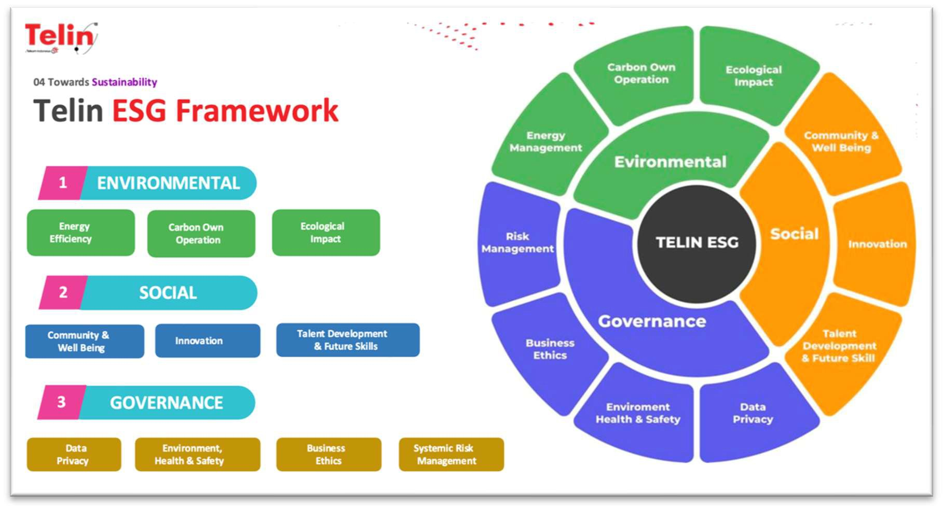

Secara khusus di sisi lingkungan, maka langkah stratejik yang telah di tetapkan oleh PT. Telekomunikasi Indonesia (Telin) meliputi:
  - Environmental (Lingkungan): Pergantian rectifier dan battery dengan model yang lebih efisien mendukung strategi keberlanjutan Telkomcel dengan mengurangi emisi karbon dan meningkatkan efisiensi energi. Penggunaan rectifier dan battery dengan teknologi terbaru dan efisien sejalan dengan komitmen Perusahaan terhadap pengurangan dampak lingkungan.
  - Social (Sosial): Ketersediaan power yang andal mendukung konektivitas Masyarakat, terutama dalam situasi darurat dan pemadaman Listrik. Dengan memastikan operasional jaringan tetap berjalan, Telkomcel berkontribusi dalam mendukung layanan telekomunikasi yang krusial bagi sektor Kesehatan, Pendidikan dan bisnis lokal.
  - Governance (Tata Kelola Perusahaan): Pengadaan rectifier dan battery baru dilakukan dengan mempertimbangkan transparansi dalam investasi infrastruktur yang mendukung bisnis berkelanjutan. Keputusan ini juga bertujuan untuk memenuhi standar kepatuhan terhadap regulasi energi baik secara lokal maupun internasional, serta meningkatkan daya saing Telkomcel sebagai penyedia layanan telekomunikasi yang bertanggung jawab.

Saat ini, Telkomcel menghadapi beberapa tantangan utama yang mendasari modernisasi rectifier & battery lithium:
- Keterbatasan Kapasitas Infrastruktur,
Dengan meningkatnya jumlah pelanggan serta kebutuhan layanan digital, infrastruktur daya yang ada saat ini semakin terbebani. Rectifier dan Battery yang ada saat ini memiliki keterbatasan dalam mencukupi kebutuhan daya, terutama di site site yang high priority.
- Efisiensi Operasional dan Pengurangan Biaya,
Dengan mengganti rectifier dan battery lama dengan unit yang lebih efisien, Telkomcel dapat menekan biaya pemeliharaan dalam jangka Panjang, sekaligus meningkatkan keandalan layanan. Investasi dalam genset baru juga sejalan dengan upaya peningkatan efisiensi energi dan kepatuhan terhadaap standar lingkungan.
- Ketidastabilan Listrik EDTL
Saat ini, di District, Timor-Leste, pemadaman listrik oleh EDTL masih sering terjadi akibat berbagai aktivitas pemeliharaan dan operasional yang dilakukan. Setiap pemadaman berlangsung antara 7 hingga 9 jam, dengan frekuensi 1 hingga 2 kali per minggu. Kondisi ini berdampak langsung pada layanan jaringan Telkomcel, yang melayani pelanggan retail, wholesale, dan enterprise. Hal ini dapat mengganggu

kualitas layanan dan keandalan konektivitas. Sebagai lampiran, dapat dilihat contoh pemberitahuan resmi dari EDTL, yang mencakup detail jadwal pemadaman, durasi, serta area yang terdampak.
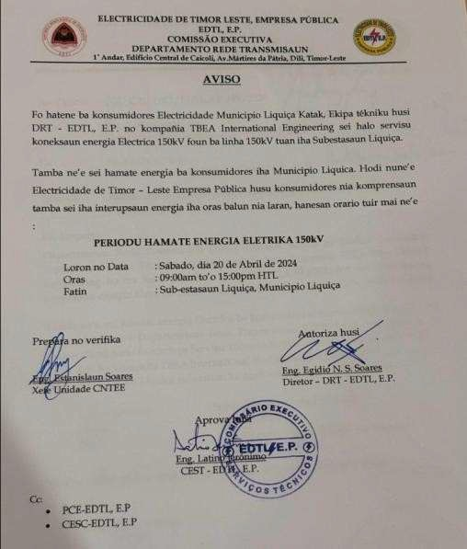 | 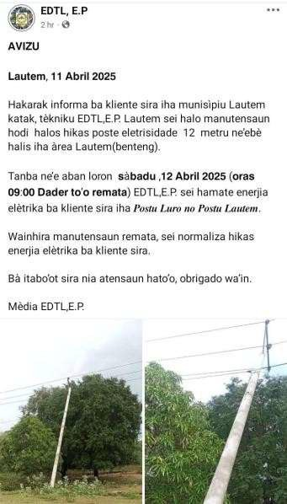
Notifikasi Pemadaman EDTL Outer Dili (1) | Notifikasi Pemadaman EDTL Outer Dili (2)

- Reliabilitas Peralatan yang Menurun,
Telkomcel menghadapi sejumlah tantangan teknis terkait penurunan performa peralatan pendukung daya, terutama yang terdampak langsung terhadap keberlangsungan layanan digital dan operasional BTS. Beberapa poin utama meliputi:
  - Keterbatasan Dukungan Perangkat Rectifier.
Perangkat rectifier di site Telkomcel (kategori Platinum, Gold dan Backbone) telah masuk masa End of Life & End of Support, dengan sparepart yang semakin sulit ditemukan. Hal ini meningkatkan Mean Time to Repair (MTTR) dan berisiko terhadap downtime layanan. Oleh karena itu, kanibalisasi material antar site menjadi opsi terakhir namun tidak ideal untuk jangka panjang.
  - Baterai VRLA Mengalami Degradasi & Keterbatasan Stok Battery Lithium. Baterai VRLA sudah digunakan lebih dari 5 tahun dan mengalami penurunan kapasitas backup time. Kebutuhan migrasi ke baterai Lithium mulai dilakukan karena daya tahan dan efisiensinya yang lebih tinggi. Namun, stok spare part Battery Lithium di warehouse saat ini sudah habis, sehingga berpotensi mengambat proses maintenance atau penggantian saat terjadi gangguan daya.
  - Ketidaksesuaian Cadangan Waktu Operasi (Backup Time). Beberapa site tidak memenuhi standar backup time sesuai klasifikasi site (Platinum & Gold). Hal ini menyebabkan tingginya risiko layanan terganggu selama pemadaman EDTL

ASPEK OPERASIONAL
Modernisasi baterai & rectifier ini bertujuan untuk meningkatkan keandalan layanan Telkomcel. Dengan memastikan pasokan listrik yang stabil, dapat mengurangi risiko downtime yang berdampak negatif pada kepuasan pelanggan dan reputasi perusahaan. Dalam konteks pertumbuhan bisnis, rectifier & baterai baru akan mendukung ekspansi jaringan dan peningkatan kapasitas layanan, seiring dengan peningkatan permintaan data dan jumlah pelanggan.
- Dukungan terhadap Pertumbuhan Layanan Digital dan Infrastruktur
  - Dengan rencana implementasi Timor-Leste South Submarine Cable (TLSSC), permintaan layanan colocation, cloud computing, dan internet exchange diproyeksikan akan meningkat secara signifikan baik di Dili maupun outer Dili.
  - Infrastruktur daya yang lebih kuat dan stabil akan memungkinkan Telkomcel untuk menarik lebih banyak pelanggan enterprise dan mitra operator internasional yang ingin memanfaatkan konektivitas baru ini.
- Peningkatan Kebutuhan Cyber Security dan Data Protection
  - Dalam era digital yang semakin berkembang, layanan keamanan siber seperti Security Operation Center (SOC), DDoS Protection, dan Managed Security Services semakin dibutuhkan oleh pelanggan enterprise.
  - Infrastruktur daya yang stabil diperlukan untuk mendukung layanan-layanan ini tanpa gangguan, sehingga memastikan keamanan dan ketersediaan data pelanggan secara maksimal.
Dengan memastikan keandalan daya yang sesuai standar Tier II, Telkomcel dapat meningkatkan daya saingnya dalam menyediakan layanan data center yang lebih stabil, aman, dan berkualitas Secara operasional, site-site di Dili dan Tengah yang termasuk dalam proposal ini memiliki variasi model layanan dan kebutuhan energi yang kompleks. Beberapa site berfungsi sebagai hub trafik utama (misalnya site Aimutin dan Ailelehun) yang mengelola koneksi multi-BTS dan IP transit, sementara lainnya berperan sebagai sub-site penting yang mendukung coverage ke area padat penduduk dan lembaga pemerintahan.
Dalam operasional hariannya, beberapa kendala yang dihadapi meliputi:

- Downtime akibat keterlambatan switching daya dari EDTL ke genset pada site yang belum memiliki ATS (Automatic Transfer Switch).
- Fluktuasi tegangan daya yang menyebabkan perangkat aktif seperti eNodeB, microwave, atau perangkat IP mengalami restart tidak terencana.

- Ketidakmampuan monitoring daya secara real-time di site remote seperti Vila Ainaro atau Clacoc karena sistem rectifier lama tidak mendukung telemetry.
Dengan mengganti rectifier dan baterai usang dengan unit baru yang mendukung remote monitoring, pengaturan modular, dan efisiensi beban tinggi, maka O&M Telkomcel akan mendapatkan kemudahan manajemen energi, mempercepat proses fault handling, dan mengurangi ketergantungan pada intervensi teknis manual. Selain itu, karena site-site di area ini memiliki akses logistik yang masih cukup baik (dibandingkan area pegunungan atau batas negara), modernisasi ini dapat dilakukan lebih cepat dan efisien, sehingga memungkinkan uji coba, evaluasi performa, dan peningkatan sistem daya untuk diadopsi sebagai template nasional di area lain ke depannya

ASPEK TEKNIS
Dari sisi teknis, kondisi eksisting di banyak site proposal menunjukkan indikasi overload beban dan penurunan daya backup yang signifikan. Baterai VRLA yang digunakan rata- rata sudah melebihi usia 5 tahun, yang artinya kapasitas penyimpanannya telah berkurang drastis, bahkan kurang dari 50% dari kapasitas aslinya. Hal ini menyebabkan waktu backup aktual pada beberapa site hanya berkisar 45–60 menit saja, padahal standar operasional mensyaratkan minimal 3–6 jam tergantung klasifikasi site. Rectifier lama yang saat ini digunakan juga hanya mendukung efisiensi konversi AC-DC sekitar 82–86%, dengan keterbatasan dalam load balancing dan tidak mampu melakukan pengaturan suhu internal (thermal control). Hal ini menyebabkan frekuensi kerusakan meningkat dan memperpendek usia baterai akibat overheat.
Modernisasi ini akan memperkenalkan teknologi:
- Rectifier Modular (3000W) dengan efisiensi >95%, load sharing dinamis, dan dukungan SNMP untuk integrasi ke sistem NMS Telkomcel.
- Baterai Lithium 48V/100Ah dengan BMS terintegrasi, proteksi suhu otomatis, kemampuan fast-charging, dan cycle life >2000.
- Cabinet tertutup standar IP55 yang mendukung proteksi terhadap suhu tinggi, kelembapan, dan kotoran partikulat di site semi-outdoor.
Dengan sistem baru ini, seluruh komponen daya akan memiliki kemampuan self- diagnostic dan integrasi langsung ke sistem telemetry yang sudah digunakan oleh NOC Telkomcel. Ini akan meningkatkan waktu deteksi dini (early detection) terhadap kegagalan daya hingga 70%, sehingga tindakan mitigasi dapat dilakukan jauh sebelum gangguan berdampak ke pelanggan.

Topologi Daya & Load Existing, sistem kelistrikan di site Outer Dili didukung oleh kombinasi beberapa sumber daya yang tersinkronisasi.

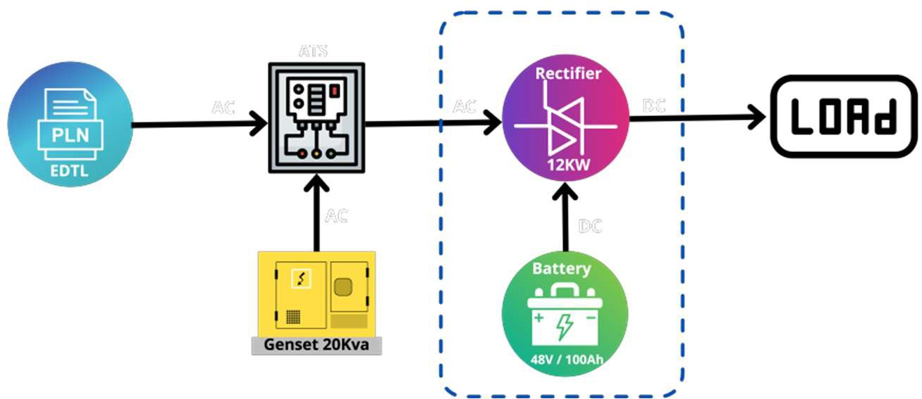
  - Sumber Daya Utama (EDTL): Sistem menerima daya AC dari EDTL sebagai sumber utama.
  - Genset Cadangan (20 KVa): Jika EDTL padam, genset otomatis menyala untuk menyediakan daya AC.
  - Rectifier (12 kW): Mengubah daya AC (dari EDTL atau Genset) menjadi DC untuk beban DC dan mengisi baterai.
  - Baterai (48V/100Ah): Menyimpan daya DC untuk Cadangan, memastikan beban DC tetap beroperasi saat transisi daya.
  - ATS (Automatic Transfer Switch) : Mengalihkan sumber daya antara EDTL dan genset secara otomatis saat terjadi gangguan.
Telkomcel berkomitmen untuk meningkatkan kapasitas dan cakupan jaringan dalam rangka mendukung pertumbuhan basis pelanggan (CB), baik di segmen retail maupun enterprise. Salah satu strategi yang dijalankan adalah melalui reengineering material jaringan (RAN) yang tidak lagi digunakan secara optimal, guna meningkatkan utilisasi perangkat Network Element (NE) secara efisien. Pendekatan ini memungkinkan Telkomcel menambah kapasitas dan bandwidth tanpa harus menambah jumlah infrastruktur secara fisik. Dalam konteks ini, modernisasi mencakup penambahan jumlah modul rectifier dan baterai cadangan, untuk mencapai kondisi ideal yang menjamin ketersediaan daya stabil di setiap Lokasi NE serta mendukung sistem backup baterai yang memadai. Langkah ini sejalan dengan kebutuhan untuk memperluas coverage jaringan dan memperkuat kapasitas mobile broadband, terutama di luar Dili. Dengan memaksimalkan utilisasi material NE dan penyesuaian daya di sisi AC & DC, Telkomcel dapat meningkatkan efisiensi operasional dan memastikan layanan tetap berjalan optimal, termasuk dalam kondisi pemadaman listrik. Melalui program reengineering ini, Telkomcel tidak hanya mengurangi potensi idle asset, tetapi juga mengoptimalkan penempatan modul dan baterai untuk mencapai standar daya Cadangan yang seragam dan ideal, sekaligus menjamin stabilitas dan layanan yang lebih merata di seluruh wilayah.

Dalam rangka meningkatkan keandalan dan efisiensi operasional jaringan, Telkomcel menerapkan metodologi scoring untuk menilai dan menentukan prioritas modernisasi site. Pendekatan ini dilakukan dengan mempertimbangkan berbagai aspek teknis & bisnis dari setiap lokasi, sehingga modernisasi dapat diarahkan pada site-site yang memiliki dampak strategis paling tinggi terhadap layanan dan pendapatan perusahaan. Proses scoring ini dilakukan dengan menggunakan enam parameter utama, yaitu:
- Old site class, menilai kelas site berdasarkan klasifikasi existing (Bronze, Silver, Gold, Platinum)
- Propose New Site Class, mengklasifikasikan ulang site berdasarkan kontribusi revenue terbaru.
- Site Type, menilai jenis site berdasarkan kontribusi revenue terbaru.
- Customer Profile, mengidentifikasi profil pelanggan yang dilayani site (Low Value Customer – LVC, High Value Customer – HVC, dll)
- Site Power, Menilai sumber daya listrik site (ketersediaan genset sebagai backup
power atau hanya EDTL).
- Site Payload, menilai beban trafik data di site berdasarkan kapasitas payload (volume data yang dilayani)
1. Old Site Class: |  |  |  | 2. Propose NEW Site Class
 | Site Class | Score_1 |  |  | Revenue |  |  | NEW_Site Class |  |  |  | Score_2
 | Bronze | 1 |  |  | < 3000 |  |  | 6.BLACK |  |  |  | 1
 | Silver | 2 |  |  | 3001-5000 |  |  | 5.BRONZE |  |  |  | 2
 | Gold | 3 |  |  | 5001-8000 |  |  | 4.SILVER |  |  |  | 3
 | Platinum | 4 |  |  | 8001-15000 |  |  | 3.GOLD |  |  |  | 4
 |  |  |  |  | 15001-25000 |  |  | 2.PLATINUM |  |  |  | 5
 |  |  |  |  | >25001 |  |  | 1.DIAMOND |  |  |  | 6
3. Site Type |  |  |  | 4. Customer Profile
 | Site Type | Score_3 |  |  | Customer Profile |  | Score_4
 | End Site | 1 |  |  | LVC |  | 1
 | Sub Site | 2 |  |  | LPC |  | 2
 | Hub Site | 3 |  |  | HPC |  | 3
 | Backbone | 4 |  |  | HVC |  | 4
5. Site Power |  |  |  | 6. Site Payload
 | Site Power | Score_5 |  |  |  | Site Payload |  |  | Score_6
 | EDTL/GENSET | 1 |  |  |  | <150 GB |  |  | 1
 | EDTL ONLY | 2 |  |  |  | 150 sd 300 GB |  |  | 2
 |  |  |  |  |  | > 300 GB |  |  | 3

Berdasarkan kriteria scoring di atas dan berdasarkan data availability selama 6 bulan terakhir sbb:
- Based on NEW Site Class

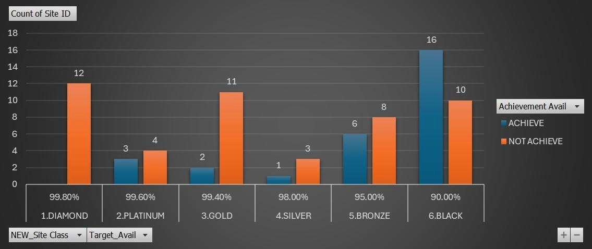
Figure 2.1: Grafik Achievement availability based on NEW Site Class

- Based on Site Type

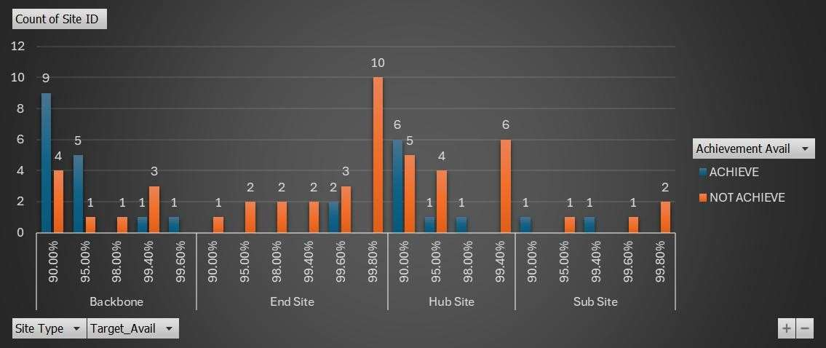
Figure 2.2: Grafik Achievement availability based on Site Type

Saat ini Telkomcel menghadapi tantangan teknis yang signifikan terkait dengan degradasi infrastruktur daya di jaringan site, yaitu:
- Rectifier yang digunakan di banyak site sudah dalam kondisi obsolete (End of Life), dengan ketersediaan material dan spare part yang sangat terbatas di pasar..
- Baterai VRLA yang digunakan sudah berusia lebih dari 5 tahun, mengalami degradasi, dan tidak lagi mampu mendukung backup system BTS secara optimal, terutama di tengah frekuensi pemadaman listrik EDTL yang masih tinggi di Timor-Leste.
Dalam rangka mempertahankan kualitas layanan, meningkatkan efisiensi operasional, dan mendukung transformasi digital nasional, Telkomcel mengajukan proposal untuk melakukan modernisasi rectifier dan baterai, dengan cakupan sebagai berikut:

Tujuan Modernisasi,
- Menggantikan rectifier obsolete di site dengan rectifier teknologi terbaru yang mendukung efisiensi dan ketersediaan suku cadang.
- Menggantikan baterai VRLA dengan baterai Lithium untuk meningkatkan backup time
sesuai standar site class dan memastikan ketersediaan daya selama pemadaman.
- Meningkatkan produktivitas dan keandalan network element di existing site, termasuk backbone, hub dan sub-site.
- Mengoptimalkan penggunaan energi di site, dengan mengadopsi teknologi manajemen energi yang lebih efisien dan berkelanjutan.

Strategi Implementasi,
- Identifikasi dan Prioritisasi Site, berdasarkan kombinasi kriteria scoring (Site Class, Site Type, Customer Profile, dan Payload), modernisasi akan diprioritaskan untuk site dengan kelas layanan tinggi (Diamond/Platinum/Gold) dan profile pelanggan High Value (HVC)
- Pengoptimalan Infrastruktur, mengkonsolidasikan dan memodernisasi perangkat daya di site-site strategis untuk meningkatkan stabilitas, menurunkan downtime, dan menjaga kualitas service delivery.
- Peningkatan Teknologi dan Efisiensi Energi, modernisasi rectifier dan baterai akan membawa pengurangan konsumsi energi serta meningkatkan keberlanjutan operasional site.
- Pengujian dan Evaluasi Pasca Implementasi, melaksanakan uji fungsi dan pengawasan performa setelah instalasi untuk memastikan sesuai dengan target availability dan kualitas layanan.

Manfaat yang diharapkan
- Meningkatkan availability site dan memperpanjang waktu operasional selama gangguan listrik
- Meningkatkan retainability dan loyalitas pelanggan berkat layanan yang lebih stabil & andal.
- Meningkatkan deliverability untuk layanan mobile, DIA dan Enterprise di seluruh wilayah Timor-Leste
- Mendukung positioning Telkomcel sebagai operator telekomunikasi terbaik di Timor- Leste dengan kualitas jaringan yang unggul.

Propose standarisasi rectifier dan battery sesuai dengan backup time yang diharapkan sbb:
- Berdasarkan Site Type & NEW Site Class:
Site | Power Source | Battery Backup Time
BSC / RNC / Backbone | EDTL + Genset | 6 hours
Hub-site without genset | EDTL | 6 hours
Sub-site without genset | EDTL | 4 hours
BTS Diamond / VVIP | EDTL or Genset | 6 hours
BTS Platinum / VIP / Gold | EDTL or Genset | 4 hours
BTS Silver | EDTL or Genset | 3 hours
Figure 2.3: Proposal backup time site based on Site Type & NEW Site Class

Kategori Site | Durasi Backup Battery | Power | Pertimbangan Strategis
BSC / RNC / Backbone | ≥ 6 jam | EDTL + Genset | Sebagai infrastruktur inti yang menopang layanan jaringan nasional dan transport data, site ini dikategorikan sebagai tier 1 critical node. Maka dari itu, kebijakan menetapkan bahwa site ini wajib memiliki dual power source (EDTL  + genset) dan kapasitas backup battery minimal 6 jam, guna memastikan keberlangsungan operasional meski terjadi pemadaman berkepanjangan.
Hub-site tanpa Genset | 6 jam | EDTL | Site ini berfungsi sebagai simpul distribusi utama untuk beberapa BTS di  wilayahnya. Dengan ketiadaan genset, maka ketersediaan backup baterai selama 6 jam menjadi mandatory, sebagai langkah preventif menjaga SLA dan kualitas konektivitas pelanggan.
Sub-site tanpa Genset | 4 jam | EDTL | Untuk site yang lebih kecil dan berperan sebagai penguat coverage lokal, kebijakan menetapkan backup minimal 4 jam. Hal ini mempertimbangkan efisiensi biaya operasional dan probabilitas pemadaman skala kecil yang bersifat sementara
BTS Diamond / VVIP | ≥ 6 jam | EDTL Or Genset | Diperuntukkan bagi pelanggan strategis dan POI kritikal, site ini memiliki prioritas layanan tertinggi. Oleh karena itu, backup power harus maksimal (≥6 jam) dan fleksibel dari sumber EDTL atau genset, untuk menjaga keandalan layanan kelas premium
BTS Platinum / VIP / Gold | 4 jam | EDTL Or Genset | Menargetkan segmen pelanggan premium tingkat menengah, site ini dikategorikan high priority. Kebijakan menetapkan durasi backup 4 jam sebagai batas optimal untuk memastikan layanan tetap berkualitas tinggi tanpa over-commitment terhadap resource
BTS Silver | 3 jam | EDTL Or Genset | Site ini mencakup wilayah rural dan pelanggan reguler. Kebijakan menetapkan 3 jam backup power sebagai standar minimum untuk menjaga layanan tetap tersedia dalam situasi darurat, dengan pendekatan yang seimbang antara kualitas layanan dan efisiensi biaya.
- Proyeksi kebutuhan rectifier & battery

Load Equipment | Rectifier Sys. For Backup 3 hours |  | Rectifier Sys. For Backup 4 hours |  | Rectifier Sys. For Backup 6 hours
Load Equipment | Rectifier Module  @3000 Watt | Battery Bank  @100 Ah | Rectifier Module  @3000 Watt | Battery Bank  @100 Ah | Rectifier Module  @3000 Watt | Battery Bank  @100 Ah
Load ≤ 2000 Watt | 3 | 2 | 3 | 2 | 3 | 3
2000 W < Load ≤ 3000 W | 4 | 3 | 4 | 3 | 4 | 4
3000 W < Load ≤ 4000 W | 5 | 3 | 5 | 4 | 5 | 5
4000 W < Load ≤ 5000 W | 5 | 4 | 6 | 5 | 6 | 8
5000 W < Load ≤ 6000 W | 6 | 5 | 6 | 6 | 7 | 9
6000 W < Load ≤ 7000 W | 7 | 6 | 7 | 7 | 8 | 11
7000 W < Load ≤ 8000 W | 8 | 6 | 8 | 8 | 9 | 12
8000 W < Load ≤ 9000 W | 8 | 7 | 9 | 9 | 10 | 14

Figure 2.4: Proposal kebutuhan rectifier & battery lithium

- Site List and Backup Time
No. | Site ID | Site Name | District | Area | Type | Revenue | Class | Power | Load (Watt) | Target  Standard backup  time | Backup Time After Modernization
1 | HAU002 | Vila Ainaro | Ainaro | TENGAH | End Site | 6.374 | Silver | EDTL/GENSET | 4.536 | 3 | 3,4
2 | HAT001 | Surukraik | Ainaro | TENGAH | Backbone | 1.572 | Black | EDTL/GENSET | 4.644 | 6 | 3,3
3 | MAU001 | Roslau | Ainaro | TENGAH | Backbone | 3.324 | Bronze | EDTL/GENSET/PV | 4.644 | 6 | 3,3
4 | SUA006 | Suai Airport | Cova Lima | TENGAH | End Site | 5.669 | Silver | EDTL ONLY | 2.430 | 3 | 3,2
5 | SUA007 | Cawa Uman | Cova Lima | TENGAH | Hub Site | 2.370 | Black | EDTL/GENSET | 4.968 | 6 | 3,1
6 | CRE002 | Taibesi | Dili | DILI | End Site | 15.484 | Platinum | EDTL/GENSET | 5.508 | 3 | 2,8
7 | CRE005 | Ailelehun | Dili | DILI | Backbone | 9.797 | Gold | EDTL/GENSET | 4.644 | 6 | 3,3
8 | DAX012 | Manleuana | Dili | DILI | End Site | 20.085 | Platinum | EDTL/GENSET | 4.968 | 4 | 3,1
9 | DAX027 | Aimutin 2 | Dili | DILI | End Site | 23.718 | Platinum | EDTL ONLY | 4.968 | 4 | 3,1
10 | VCU003 | Nopeng | Dili | DILI | End Site | 24.653 | Platinum | EDTL/GENSET | 4.968 | 4 | 3,1
11 | FAB001 | Clacoc | Manufahi | TENGAH | Backbone | 3.088 | Bronze | EDTL/GENSET/PV | 4.428 | 6 | 3,5
12 | SAM001 | Same Villa | Manufahi | TENGAH | End Site | 6.410 | Silver | EDTL/GENSET | 3.240 | 3 | 2,4
13 | VCU005 | Macarenhas | Dili | DILI | End Site | 32.194 | Diamond | EDTL/GENSET | 4.968 | 4 | 3,1
Figure 2.5: Site List and Backup Time

ASPEK BISNIS
Aspek bisnis dari modernisasi rectifier dan battery tidak dapat dipisahkan dari nilai strategis wilayah Dili sebagai pusat bisnis dan institusi negara, serta peran wilayah Tengah sebagai pasar potensial dengan pertumbuhan pelanggan aktif yang pesat.
Beberapa pelanggan utama yang dilayani oleh site-site dalam proposal ini adalah:
- Lembaga negara seperti kementerian, dinas, sekolah, dan rumah sakit.
- Korporasi besar yang menggunakan layanan Dedicated Internet Access dan Metro Ethernet.
- Segmen retail kelas menengah ke atas yang sangat sensitif terhadap kualitas sinyal dan akses internet.
Kondisi gangguan layanan di site ini sangat berdampak secara langsung terhadap image perusahaan, tingkat churn, dan loyalitas pelanggan. Sebagai contoh, kegagalan site Mascarenhas dan Nopeng dalam mempertahankan SLA selama lebih dari 3 jam akan berdampak pada lebih dari 1000 pelanggan ritel dan sekitar 12 institusi pemerintah yang terkoneksi secara langsung.
Investasi ini bukan hanya ditujukan untuk mengurangi downtime, tetapi juga untuk:
- Mengamankan potensi pendapatan (revenue protection) di wilayah Dili dan sekitarnya yang saat ini mencakup >45% kontribusi nasional.
- Meningkatkan kapasitas scaling, seiring dengan penambahan pelanggan enterprise, penguatan layanan data center, dan pengembangan smart city initiative.
- Membuka peluang komersialisasi site untuk colocation dan hosting, yang sangat membutuhkan jaminan daya berkelas Tier-2 atau lebih.
Dengan modernisasi ini, Telkomcel tidak hanya memperkuat fondasi infrastruktur daya, tapi juga mengubah site menjadi aset strategis yang siap dimonetisasi untuk berbagai layanan digital masa depan. Keandalan sistem daya merupakan komponen krusial dalam menjaga stabilitas layanan Telkomcel, baik untuk pelanggan Mobile, maupun segmen

Enterprise. Penggunaan rectifier dan battery yang telah mengalami degradasi secara langsung meningkatkan risiko downtime, yang pada akhirnya dapat menurunkan kualitas layanan serta menimbulkan kerugian finansial akibat gangguan operational (potential loss). Salah satu indikator utama pentingnya modernisasi rectifier dan battery adalah nilai potensi pendapatan yang dapat diamankan (securing revenue) jika sistem backup power berfungsi optimal, terutama pada site dengan kontribusi pendapatan tinggi dan keterpaparan tinggi terhadap pemadaman listrik (EDTL outage). Tabel berikut menggambarkan rincian securing revenue berdasarkan pemadaman listrik EDTL di enal bulan terakhir (Nov 2024 – Apr 2025), dengan menghitung potensi pendapatan yang dapat diamankan jika Telkomcel memiliki sistem backup daya yang optimal:
MUNICIPIO | Apr-25 | Mar-25 | Feb-25 | Jan-25 | Dec-24 | Nov-24
AILEU | 1,625.60 | 1,593.09 | 1,561.23 | 1,530.00 | 1,499.40 | 1,469.41
AINARO | 2,290.18 | 2,244.37 | 2,199.48 | 2,155.49 | 2,112.38 | 2,070.14
BAUCAU | 48,533.95 | 47,563.27 | 46,612.00 | 45,679.76 | 44,766.17 | 43,870.85
BOBONARO | 9,693.31 | 9,499.44 | 9,309.45 | 9,123.26 | 8,940.80 | 8,761.98
COVALIMA | 5,523.13 | 5,412.67 | 5,304.42 | 5,198.33 | 5,094.36 | 4,992.47
DILI | 18,458.30 | 18,089.14 | 17,727.36 | 17,372.81 | 17,025.35 | 16,684.84
ERMERA | 897.21 | 879.26 | 861.68 | 844.45 | 827.56 | 811.01
LAUTEM | 21,516.30 | 21,085.98 | 20,664.26 | 20,250.97 | 19,845.95 | 19,449.03
MANATUTO | 10,599.88 | 10,387.88 | 10,180.12 | 9,976.52 | 9,776.99 | 9,581.45
MANUFAHI | 8,476.37 | 8,306.84 | 8,140.70 | 7,977.89 | 7,818.33 | 7,661.97
VIQUEQUE | 33,621.78 | 32,949.35 | 32,290.36 | 31,644.55 | 31,011.66 | 30,391.43
TOTAL | 161,236.01 | 158,011.29 | 154,851.06 | 151,754.04 | 148,718.96 | 145,744.58

Berdasarkan data pendapatan site Telkomcel per wilayah dan pertumbuhan trafik layanan digital, dapat diidentifikasi bahwa:
- Nilai rata-rata pendapatan per bulan di wilayah outer Dili telah menunjukkan tren peningkatan signifikan.
- Kerusakan atau keterbatasan daya site-site ini akan berdampak langsung pada performa layanan digital, risiko churn pelanggan, serta kerugian terhadap pendapatan.
- Potensi securing revenue per bulan mencapai angka yang substansial, terutama pada wilayah seperti Baucau, Lautem, Viqueque dan Manatuto.

Dengan memastikan sistem daya yang andal melalui penggantian rectifier obsolete dan VRLA battery ke battery lithium, Telkomcel dapat:
- Menjamin kelangsungan layanan di seluruh site meskipun terjadi gangguan pada catuan listrik dari EDTL
- Menghindari potensi kehilangan pendapatan (revenue loss) akibat downtime site
- Mendukung pertumbuhan layanan dan kapasitas pelanggan (scaling) seiring dengan meningkatnya konsumsi data dan aktivitas digital.

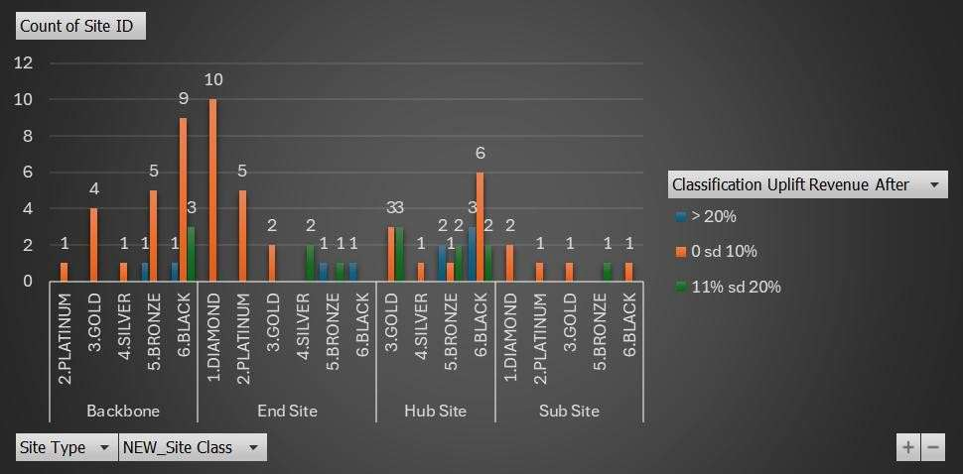
Figure 3.1 : Proyeksi Improvement Revenue Based on Improvement Availability

Selain itu, modernisasi ini juga menjadi bagian dari strategi jangka panjang dalam mendukung konektivitas nasional, terutama untuk persiapan lonjakan kebutuhan jaringan di masa depan, misalnya karena aktivitas Timor-Leste South Submarine Cable (TLSSC) yang akan meningkatkan kapasitas internasional dan mendorong permintaan layanan data center dan enterprise. Dengan kata lain, investasi ini tidak hanya mengamankan revenue (securing) yang telah dicapai, tetapi juga membuka peluang untuk mengembangkan bisnis (scaling) secara berkelanjutan dengan sistem daya yang lebih efisien dan ramah lingkungan.

ANALISA KELAYAKAN INVESTASI
Investasi modernisasi rectifier dan penggantian battery VRLA dengan battery lithium dilakukan tidak hanya untuk meningkatkan keandalan sistem daya di site Telkomcel, tetapi juga untuk mengamankan pendapatan, memperpanjang umur infrastruktur, dan mendukung efisiensi operasional jangka Panjang. Seiring dengan meningkatnya kebutuhan daya untuk mendukung layanan Mobile, Enterprise & Wholesale, modernisasi ini menjadi bagian penting dari strategi keberlanjutan operasional dan transformasi digital perusahaan. Untuk memastikan bahwa investasi ini memberikan nilai tambah secara finansial bagi Telkomcel, dilakukan Analisa Kelayakan Investasi (AKI) dengan membandingkan biaya awal (CAPEX) dengan potensi penghematan biaya (OPEX), pendapatan yang dapat diamankan dari layanan yang bergantung pada keandalan daya (secured revenue), serta peningkatan produktivitas site. Evaluasi kelayakan dilakukan dengan menggunakan indikator finansial utama, yaitu: NPV, IRR dan Payback Period.

Sebagai bagian dari perencanaan strategis, analisis ini mencakup tiga scenario utama yang dirancang dengan mempertimbangkan:
- Asumsi pertumbuhan bisnis dan ekspansi trafik data
- Perkiraan efisiensi operasional setelah penggantian perangkat
- Potensi pendapatan yang dapat diamankan dengan mengurangi downtime
- Sensitivitas terhadap biaya dan resiko keterlambatan.

Berikut adalah tiga scenario utama yang dianalisis dalam studi kelayakan ini:
- Skenario Pesimist

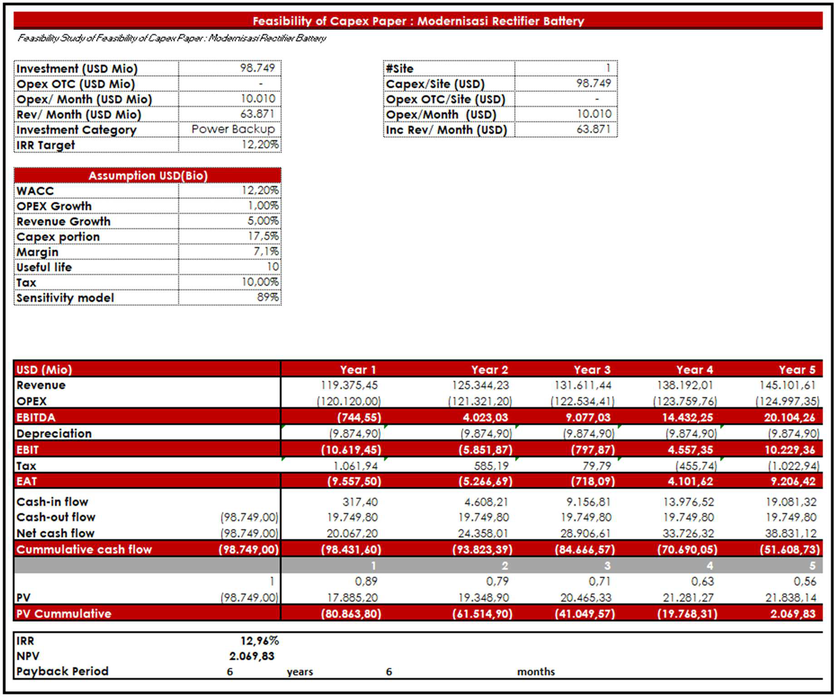

- Skenario Moderat

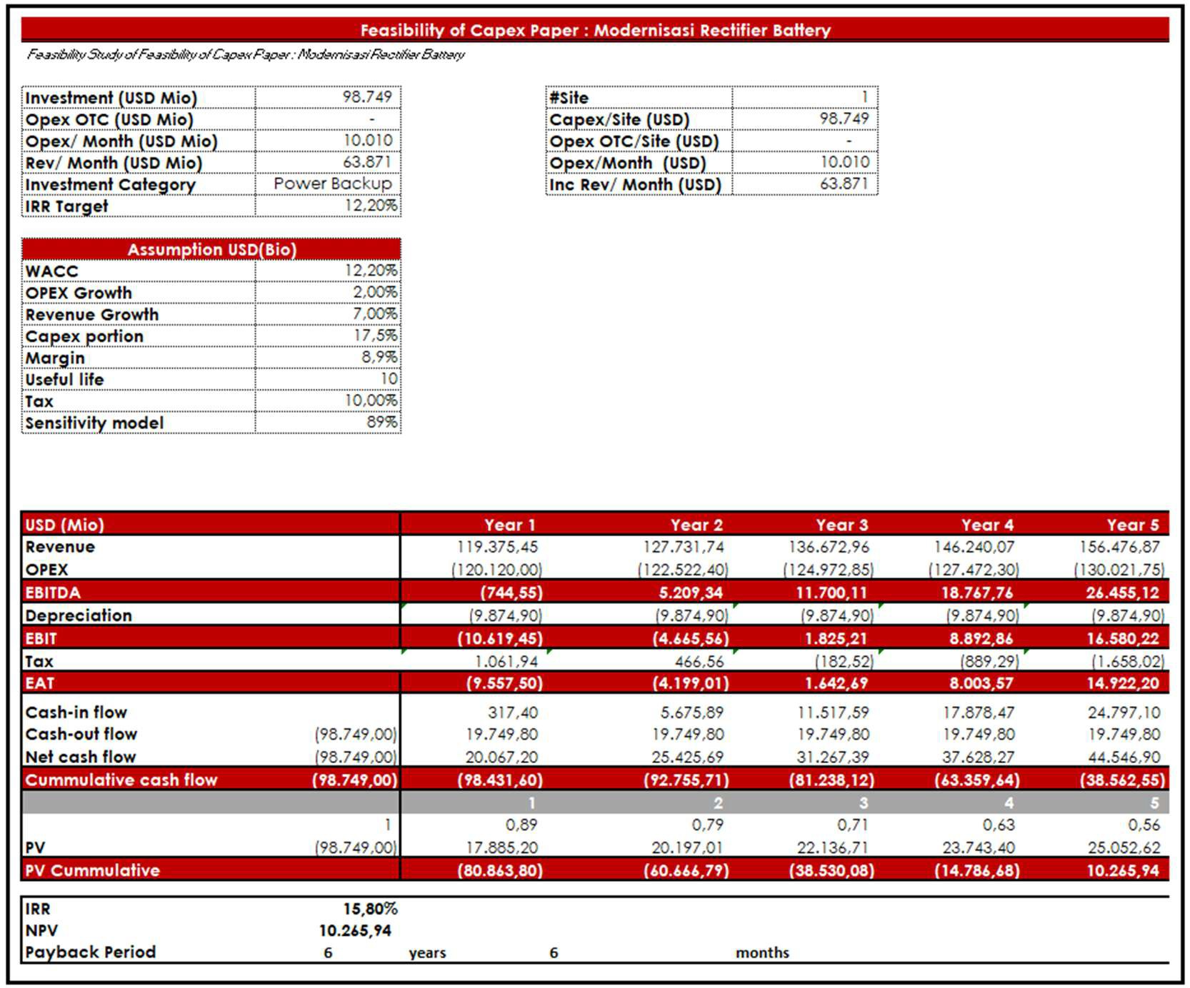

- Skenario Optimist
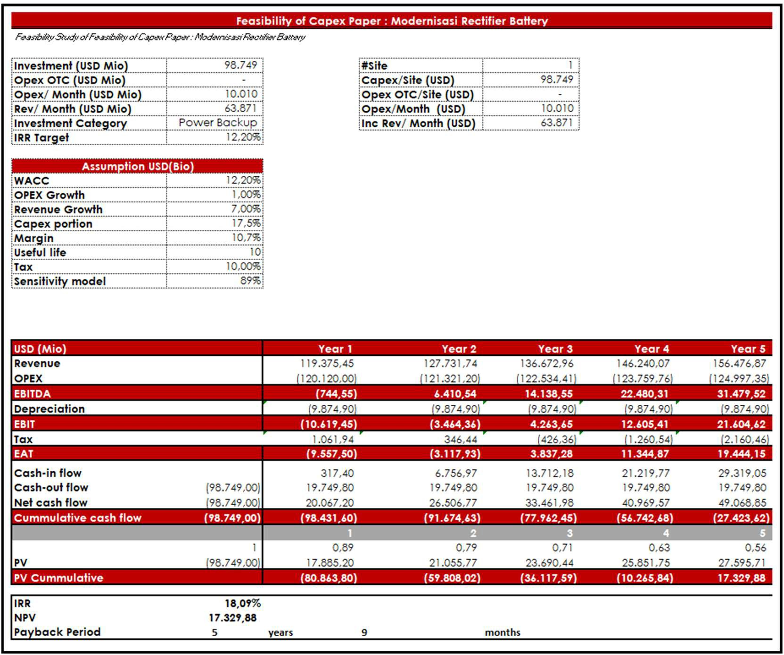

Parameter | Skenario
Parameter | Pesimist | Moderate | Optimist
Revenue Growth per Tahun | 5% | 2% | 7%
OPEX Growth per Tahun | 1% | 2% | 1%
Net Present Value (NPV) | USD 2,069.83 | USD 10,265.94 | USD 17,329.88
Internal Rate of Return (IRR) | 12.96% | 15.80% | 18.09%
Payback Period | 6 years 6 months | 6 years 6 months | 5 years 9 months
Sensitivity Model | 89% | 89% | 89%
Profit Margin | 7.11% | 8.94% | 10.75%

Dari tiga scenario yang dianalisis:
- Skenario Pesimistis tetap menunjukkan kelayakan investasi untuk rectifier dan battery, namun memerlukan perhatian khusus pada pengelolaan biaya operasional dan strategi mitigasi risiko untuk memastikan keberlanjutan operasional.
- Skenario Moderat mencerminkan stabilitas dalam investasi, dengan keseimbangan antara efisiensi biaya dan manfaat operasional, sehingga memberikan hasil yang cukup layak untuk mendukung keandalan sistem.
- Skenario Optimistis menunjukkan potensi keuntungan yang lebih besar, dengan peningkatan efisiensi operasional dan penghematan biaya jangka panjang, seiring dengan optimalisasi kinerja rectifier dan battery dalam mendukung kebutuhan daya.
Dengan mempertimbangkan ketiga skenario ini, investasi dalam pengadaan rectifier dan battery bukan hanya langkah untuk menjamin keandalan pasokan daya, tetapi juga merupakan bagian dari strategi jangka panjang untuk meningkatkan efisiensi operasional dan mendukung keberlanjutan layanan di masa depan.

JUMLAH KEBUTUHAN DAN BIAYA
Perkiraan biaya yang dibutuhkan untuk pengadaan Moderinisasi Obsolete Rectifier & VRLA Battery dengan New Rectifier & Lithium Battery Priority-1 termasuk perkiraan ongkos kirim, bea masuk, PPN adalah sebesar USD 98,749 ( Sem bilan Puluh Delapan
Ribu T uj uh Ratus Em pat Puluh Sem bilan Dollar Amer ika) .

No | Description | ǪTY | Unit Price | Total Price
1 | Module Rectifier ZXD3000 (3000W) | 50 | 199 | 9.960
2 | Battery ZXESM R311 Lithium-ion Battery + Software | 50 | 835 | 41.751
3 | Cabinet Rack (1.8 m) kap | 13 | 1.509 | 19.617
4 | Implementation Modernization | 13 | 2.109 | 27.422
GRAND TOTAL |  |  |  | 98.749
Figure 4.1: Config Type Rectifier & Battery Lithium Prio-1

JADWAL PELAKSANAAN
Jadwal pengadaan Moderinisasi Obsolete Rectifier & VRLA Battery dengan New Rectifier
& Lithium Battery dijadwalkan akan selesai dalam waktu 16 minggu dengan time-plan sebagai berikut:
No | Activity | Y2025
No | Activity | May |  |  |  | June |  |  |  | July |  |  |  | August |  |  |  | Sept
No | Activity | W1 | W2 | W3 | W4 | W1 | W2 | W3 | W4 | W1 | W2 | W3 | W4 | W1 | W2 | W3 | W4 | W1 | W2 | W3 | W4
1 | Justification C Approval
2 | Site Survey and Design
3 | SP3 and PO to Partner
4 | Equipment manufacture
5 | Equipment delivery to Timor Leste
6 | Site Installation and Commissioning
7 | Testing, ATP, BAUT C BAST

MITIGASI RISIKO

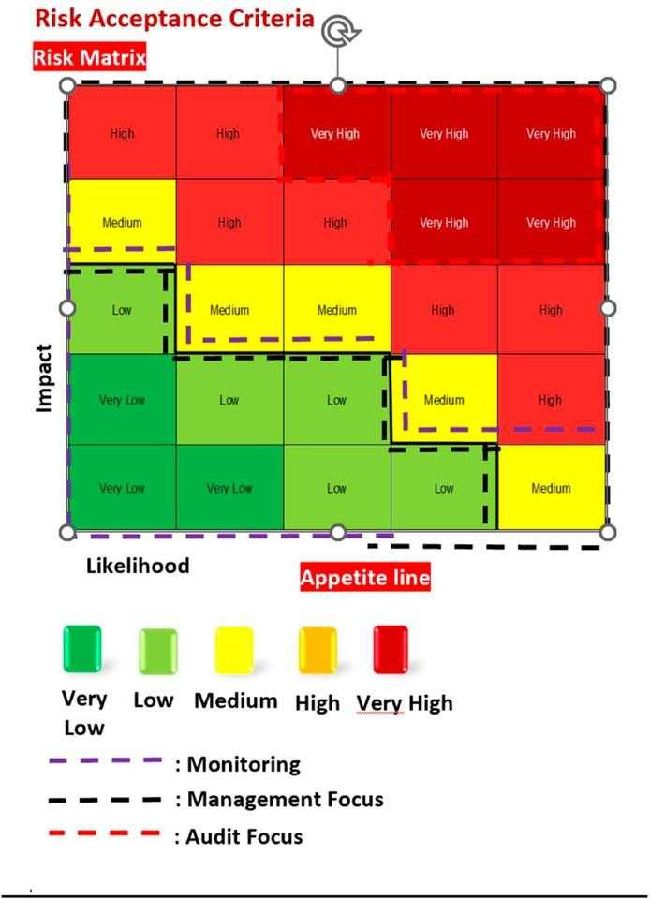

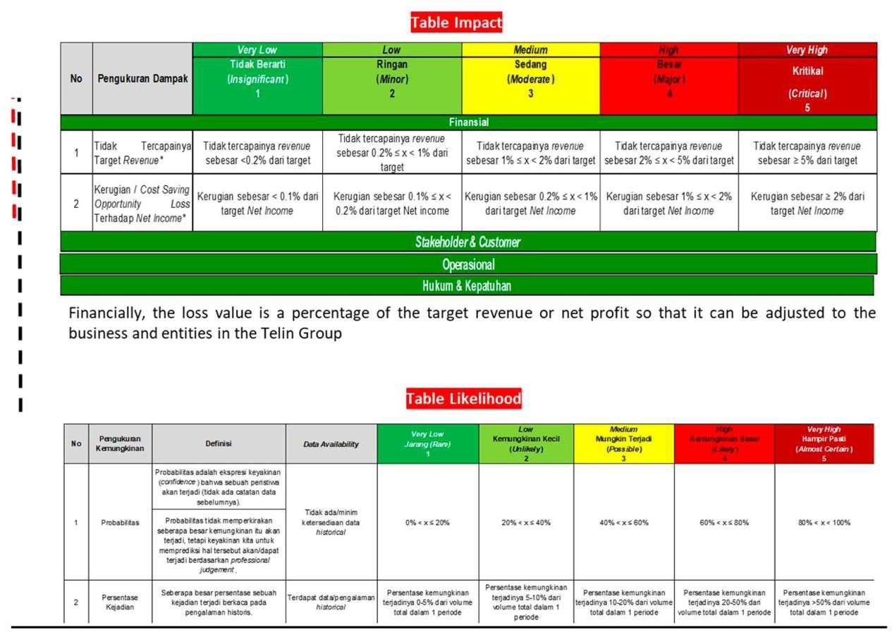

Untuk memastikan keberhasilan pengadaan dan implementasi modernisasi rectifier dan battery lithium baru ini, serta mengurangi potensi dampak negatif, berikut adalah strategi mitigasi risiko yang akan diterapkan:
Risiko | Dampak | Likelihood (%) | Mitigasi
Keterlambatan pengadaan rectifier & battery lithium | Keterlambatan implementasi, terganggunya jadwal proyek | 25% | - Menyusun rencana pengadaan logistic lebih awal  - Menjalin kontrak jangka panjang dengan vendor terpercaya  - Menyediakan buffer stock untuk kebutuhan darurat

Gangguan pada sistem perkabelan dan koneksi daya | Overheating, resistensi tinggi, gangguan arus listrik | 25% | - Melakukan pengecekan ulang kabel existing sebelum pemasangan rectifier & battery baru  - Menggunakan kabel dengan kapasitas sesuai untuk menghindari overheating
Potensi lonjakan tegangan saat transisi daya | Kerusakan perangkat kritis di site atau data center | 15% | - Memastikan voltage regulation stabilizer (VRS)  dan Automatic Voltage Regulator (AVR) berfungsi optimal
Downtime selama proses pergantian rectifier/battery | Gangguan layanan bagi pelanggan | 35% | - Menjalankan scenario penggantian bertahap untuk menghindari gangguan layanan
 |  |  | - Menyediakan backup system/rectifier sementara atau genset cadangan
Beban berlebih pada sistem baru akibat salah perhitungan | Kerusakan rectifier dan battery, pemadaman sistem | 20% | - Melakukan studi teknis terhadap kapasitas daya actual site  - Memastikan ATS dan load management system bekerja optimal

Pengaruh suhu lingkungan ekstrem terhadap battery lithium | Performa battery menurun, resiko thermal runaway | 10% | - Menyediakan sistem pendinginan yang memadai  - Menggunakan battery lithium dengan sistem proteksi suhu  - Monitoring suhu dan kelembapan site secara berkala
Ketidaksesuaian spesifikasi dengan sistem eksisting | Kegagalan integrasi, kerusakan perangkat lain, downtime layanan | 15% | - Melakukan site survey dan POC sebelum implemenasi massal  - Melibatkan vendor dalam pengujian dan instalasi  - Review teknis menyeluruh atas spek teknis dan kompatibilitas
Risiko keselamatan (safety) battery lithium | Potensi overheating, kebakaran, kerusakan perangkat | 10% | - Menggunakan battery lithium dengan BMS (Battery
Management System)
- Menyediakan SOP handling dan penyimpanan baterai
- Melatih teknisi untuk penanganan dan pemeliharaan sesuai standar keselamatan

Ketersediaan sparepart rectifier & battery lithium | Gangguan maintenance dan downtime berkepanjangan | 20% | - Menyediakan critical spare parts di gudang lokal  - Menyusun kontrak SLA dengan vendor untuk pengiriman suku cadang  - Melakukan audit berkala atas persediaan suku cadang
Kurangnya kompetensi teknisi dalam penanganan teknologi baru | Kesalahan instalasi, rendahnya efektifitas pemeliharaan | 30% | - Melaksanakan pelatihan teknis secara intensif bagi tim O&M  - Melibatkan vendor dalam sesi transfer knowledge  - Menyusun panduan teknis dan SOP yang mudah diakses di lapangan
Distribusi ke site remote & sulit dijangkau | Terhambatnya pengiriman dan instalasi | 20% | - Menyusun rencana logistic terperinci dengan estimasi waktu ekstra  - Prioritaskan pengiriman awal ke
site dengan akses terbatas
- Koordinasi dengan tim lokal untuk dukungan distribusi

PENGESAHAN
Bahwa uraian dalam justifikasi kebutuhan ini dibuat sebagai dasar untuk melakukan pembicaraan dan negosiasi untuk pembelian sparepart angsung, serta di buat dengan sebenar-benarnya.

TANDA

KETERANGAN NAMA JABATAN
TANGAN

YUSLIZAR JUNIOR RAN ENGINEER
Type text here

DIBUAT
LUCAS DE JESUS SILVA MGR QA, PLANNING &
DEPLOYMENT

SESALTINA JANNET
DA ROSA MAIA MGR BUSINESS INCUBATION

DI PERIKSA OLEH ICHWAN SAPUTRO SM O&M MNO

FRIESCA AMELIA PJ SM BPPMA

M. IQBAL MIALA VP MNO

HERU YULIANTO VP MARKETING & SALES

DIPERIKSA & DISETUJUI

DEDY EDWARD AMBARITA VP FINANCE &
BUSINESS PARTNER

BENEDICTUS ARDIYANTO PRIYO
CHIEF EXECUTIVE OFFICER












Page 25 of 25

Internal

